Группа А12 (ЗО). Инженерная графика. 26мая 2020 г. Урок №13
Тема 3.7. Чтение чертежей. Деталирование
Практическая работа. Деталирование сборочного чертежа.
Задание является контрольным по разделу Машиностроительное черчение. Проводится с целью проверки умений и знаний студентов на чтение и выполнение чертежей.
Чертежи содержат информацию об изделиях в виде изображений, надписей, символов.
Чертежи оформляются по установленным требованиям (ЕСКД, СПДС), эти правила и их применение изучаются студентами в процессе обучения. Умение читать чертеж показывает, как усвоены эти правила. Для выполнения практических заданий на чтение чертежей следует повторить материал ранее изученных тем: Чертежи и эскизы деталей, Сборочные чертежи.
Практическая часть по теме выполняется через деталирование сборочного чертежа: составление и выполнение рабочего чертежа детали сборочной единицы.
Алгоритм самостоятельной работы:
1)Изучить материал темы приведенный ниже.
2) По сборочному чертежу и спецификации установить название детали, материал для ее изготовления, способ соединения или крепления с другими составными частями изделия. Уточнить наружные и внутренние границы контура по заданным чертежам.
3)Установить форму детали и наличие элементов (резьба, фаска, галтель, канавка и др.). Помнить, что мелкие элементы деталей на сборочных чертежах и чертежах общего вида допускается не изображать.
Определить количество и способы изображения детали на эскизе (вид, разрез, сечение, выносной элемент), их расположение на листе (проекционная связь не должна нарушаться).
4).Выполнить на чертежной бумаге необходимые изображения детали на листе формата А4 (А3) в масштабе 1:1 в ручной или машинной графике.
5).Определить необходимые для изготовления детали размеры. Недостающие размеры находят измерением элементов детали циркулем-измерителем и линейкой, используя масштаб или коэффициент искажения (определить по чертежу). Размеры должны быть взаимоувязаны по местам сопряжений с другими деталями и согласованы с параметрическим рядом предпочтительных чисел. Нанести размеры, соблюдая установленные правила.
6)Нанести на чертеже детали шероховатость поверхности, материал, записать технические требования.
7)Выполненный чертеж предоставить на проверку.
Примечание: для чтения и деталирования взять сборочный чертеж и спецификацию к нему (рисунки 1 и 2 приведены ниже). Студент выполняет чертеж детали по одному из 5 заданий:
1. Варианты 1 и 6 – деталь Корпус
2. Варианты 2 и 7 – деталь Пробка
3. Вариант 3 и 8 – деталь Поршень
4. Варианты 4 и 9 – деталь Шток
5. Варианты 5 и 0 - деталь Крышка
Номер варианта по последней цифре учебного шифра студента (см. вариант ДКР).

ПОСЛЕДОВАТЕЛЬНОСТЬ ЧТЕНИЯ ЧЕРТЕЖА ОБЩЕГО ВИДА
- По данным, содержащимся в основной надписи, и описанию работы изделия выяснить наименование, назначение и принцип работы сборочной единицы.
- По спецификации определить, из каких сборочных единиц, оригинальных и стандартных изделий состоит предложенное изделие. Найти на чертеже то количество деталей, которое указано в спецификации.
- По чертежу представить геометрическую форму, взаимное расположение деталей, способы их соединения и возможность относительного перемещения, то есть, как работает изделие. Для этого необходимо рассмотреть на чертеже общего вида сборочной единицы все изображения данной детали: дополнительные виды, разрезы, сечения, и выносные элементы.
- Определить последовательность сборки и разборки изделия.
При чтении чертежа общего вида необходимо учитывать некоторые упрощения и условные изображения на чертежах, допускаемые ГОСТ 2.109-73 и ГОСТ 2.305-68*:
На чертеже общего вида допускается не показывать:
- фаски, скругления, проточки, углубления, выступы и другие мелкие элементы (Рисунок 1);
- зазоры между стержнем и отверстием (Рисунок 1);
- крышки, щиты, кожухи, перегородки и т.д. при этом над изображением делают соответствующую надпись, например: «Крышка поз.3 не показана»;
- надписи на табличках, шкалах и т.д. изображают только контуры этих деталей;
- на разрезе сборочной единицы разные металлические детали имеют противоположные направления штриховки, либо разную плотность штриховки (Рисунок 1). Необходимо помнить, что для одной и той же детали плотность и направление всех штриховок одинаковы на всех проекциях;
- на разрезах показывают не рассечёнными:
  - составные части изделия, на которые оформлены самостоятельные сборочные чертежи;
  - такие детали как оси, валы, пальцы, болты, винты, шпильки, заклёпки, рукоятки, а также шарики, шпонки, шайбы, гайки (Рисунок 1;
- сварное, паяное, клееное изделие из однородного материала в сборе с другими изделиями на разрезе имеет штриховку в одну сторону, при этом границы между деталями изделия показаны сплошными линиями;
- допускается равномерно расположенные одинаковые элементы (болты, винты, отверстия) показывать не все, достаточно одного;
- если ни одно отверстие, соединение не попадает в секущую плоскость, то допускается его «доворачивать», чтобы оно попало в изображение разреза.
На сборочных чертежах проставляют справочные, установочные, исполнительные размеры. Исполнительные это размеры на те элементы, которые появляются в процессе сборки (например, штифтовые отверстия).
При возникновении затруднений используйте учебную литературу (С.К. Боголюбов, Инженерная графика, М., Машиностроение, 2000 и более поздние издания. Темы: Чертеж общего вида и сборочный чертеж, Изображение типовых элементов составных частей изделий, Особенности оформления сборочного чертежа, Чтение чертежей).
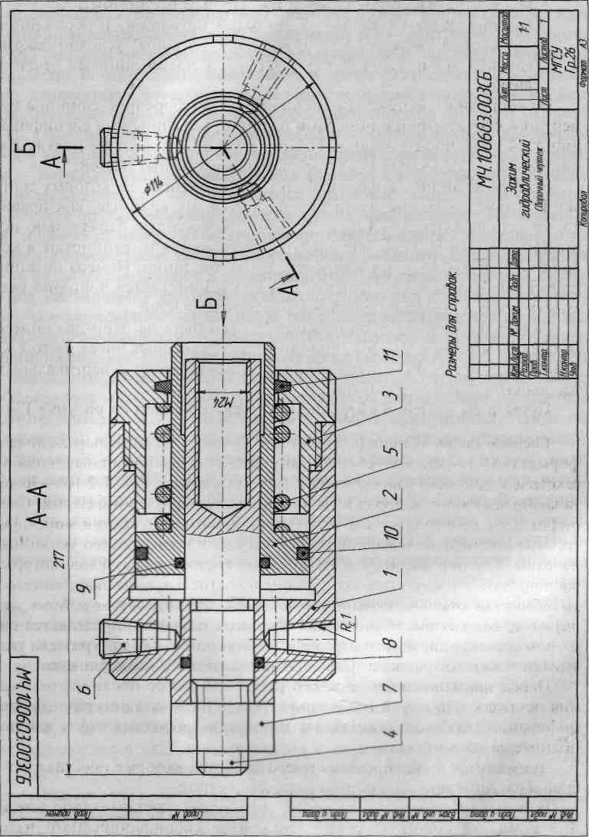Рисунок 1.
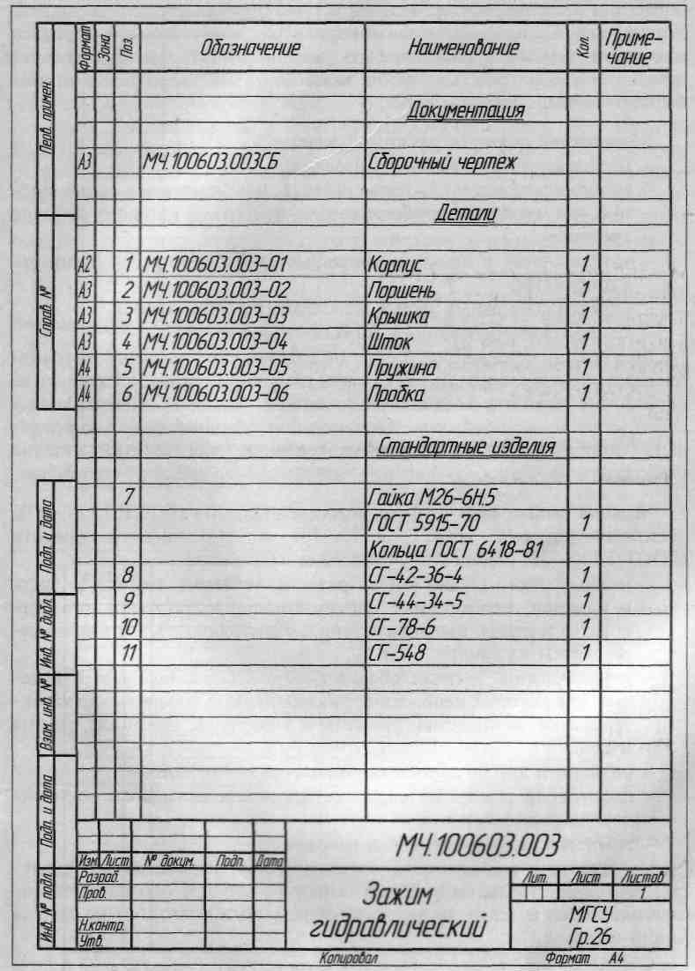Рисунок 2.

